Adatbázis 2 beadandó

Solymosi Richárd (W6ZEHS)

feladat: 04. egyéni sportok

**Az alkalmazás szolgáltatásainak, és megvalósításának leírása**

Az adatbázis professzionális tollaslabda bajnokságokat, azok meccseit, és a résztvevő játékosokat modellezi le. A tornákat svájci rendszerű lebonyolításban szervezték, vagyis minden játékos, mindenkivel játszik, így a legtöbb pontot szerző játékos nyeri a tornát. A modell négy táblát tartalmaz (championship, match, player, participants). Mindegyik tábla adatait megnézhetjük, vehetünk fel új rekordokat, a meglévő értékeket pedig módosíthatjuk, és törölhetjük. Amennyiben helytelenül adjuk meg az értékeket az űrlapon, azt hibaüzenettel jelzik az oldalak, ezzel teljesül az integritás ellenőrzés. A Queries oldalon megtalálható a három nem triviális lekérdezés. A Reset table oldal helyreállítja az eredeti adatokat.

**Az alkalmazás elérési útvonala**

<http://157.181.167.180/~w6zehs/beadando/index.php>

**Oldalak részletezése**

* index.php: Az alkalmazás főoldala, innen érhetőek el a táblák, és a lekérdezések.
* championshipTable.php: A championship tábla adatait tartalmazza.
* playerTable.php: A player tábla adatait tartalmazza.
* matchTable.php: A match tábla adatait tartalmazza.
* participantsTable.php: A participants tábla adatait tartalmazza.
* queries.php: A három nem triviális lekérdezést tartalmazza.
* addc.php: Új adatok felvétele a championship táblába.
* addpl.php: Új adatok felvétele a player táblába.
* addm.php: Új adatok felvétele a match táblába.
* addp.php: Új adatok felvétele a participants táblába.
* modifyc.php: Meglévő adat módosítása a championship táblában.
* modifypl.php: Meglévő adat módosítása a player táblában.
* modifym.php: Meglévő adat módosítása a match táblában.
* modifyp.php: Meglévő adat módosítása a participants táblában.
* deletec.php: Meglévő adat törlése a championship táblából.
* deletepl.php: Meglévő adat törlése a player táblából.
* deletem.php: Meglévő adat törlése a match táblából.
* deletep.php: Meglévő adat törlése a participants táblából.
* adatok.php: Segédoldal a postgreSQL adatbázis eléréséhez.

**Nem triviális lekérdezések**

1. Azon játékosok listázása, akik részt vettek az Istanbul Women Tournament-en, és legalább egy meccset nyertek.

select distinct player.name,count(winnerid) wins from championship join match on championship.id=match.championshipid join player on player.id=match.winnerid where championship.id=3 group by player.name order by count(winnerid) desc;

1. Azon játékosok listázása, akik több bajnokságon is részt vettek.

select player.name,count(player.name) as participations from participants join player on participants.playerid=player.id group by player.name having count(player.name)>1;

1. Azon magyar játékosok listázása, akik több, mint egyszer nyertek már meccset bajnokságokon.

select distinct player.name,count(winnerid) wins from championship join match on championship.id=match.championshipid join player on player.id=match.winnerid where player.name in (select name from player where country='Hungary') group by player.name having count(player.name)>1 order by count(winnerid) desc;

**Egyed-Kapcsolat diagram**

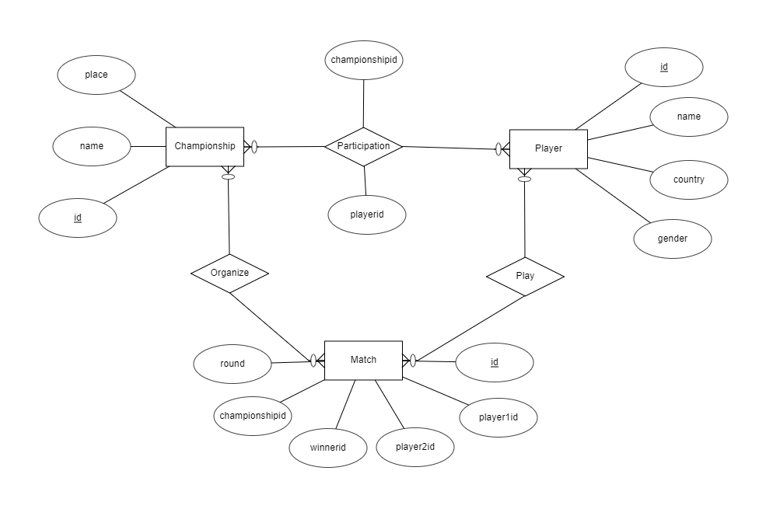

**Relációs modell**

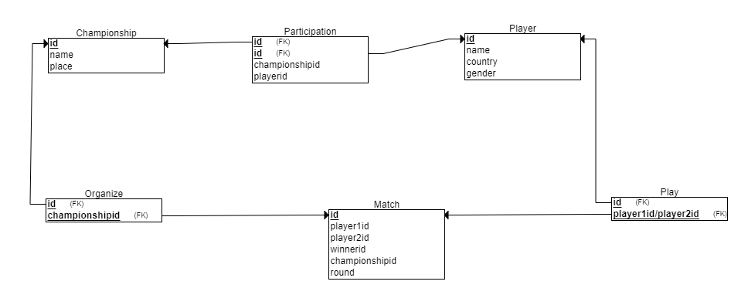

**Módosítások**

* Az addpl.php, és modifypl.php oldalakon az országot legördülőmenüből választhatjuk ki.
* A championship, és a player táblából történő törlés, eltávolítja a participants, és a match tábla releváns adatait is.
* Új oldal: reset.php – Eredeti adatok helyreállítása.
* Relációs modell frissítve.